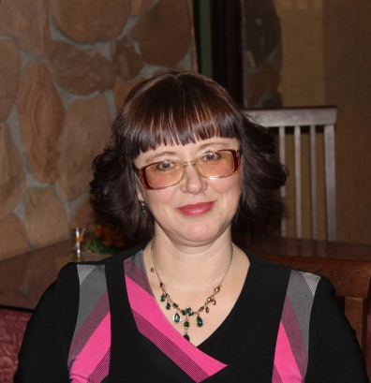Белкина Марина Александровна, воспитатель оздоровительной группы №2, I квалификационная категория.

Как выбирать школу?
Уважаемые родители! Ваши дети посещают наш детский сад и мы беспокоимся о том, как сложится их жизнь дальше, так же, как и вы. Главная цель нашей работы – подготовить ребёнка к школе. Поэтому я подготовила несколько советов, которые помогут вам.
Обычно родители тщательно выбирают школу для своего ребёнка, обращают главное внимание на качество академической подготовки. От того, насколько правильным будет сделан этот выбор, будет зависеть и успеваемость, и качество знаний, и психологического состояние вашего ребёнка.
Не секрет, что все школы разные, в каждой свой микроклимат, мироустройство. И хотя учебные программы могут быть одинаковыми, через несколько лет опытный глаз сразу определит, какие ученики из какой школы. Ребёнок, попадая в любую из школ, может получить на выходе примерно одного уровня образование, но какова будет «цена вопроса» в каждом случае? В одной школе он может истощать свои психические ресурсы, постоянно работать на отрицательном подкреплении, всё время чувствовать себя догоняющим, работать на износ и не получать удовлетворение от обучения. А если ребёнок нуждается в похвале? В другой же школе, где другие стимулы к учёбе, ребёнок может развиться, будет успевать и на дополнительные кружки по интересам, разносторонне развиваться и вообще радоваться жизни.
Репутация школы состоит из отзывов родителей тех детей, которые учатся в ней. Поэтому имеет смысл поговорить как можно с большим количеством родителей, услышать разные мнения – и хорошие, и плохие. Так вы будете иметь первоначальное представление о плюсах и минусах заведения.
Не отрицая пользы новейших методик и интенсивного развития, думается, всё-таки гораздо важнее выяснять другое: умеет ли учительница, в чей класс попадёт ваш юный ученик, бережно, с пониманием относиться к каждому ребёнку. Нет ли в классе, который она уже вела, обидных кличек, «затюканных» учеников, и вообще: радуются ли её ученики в воскресенье вечером, что в понедельник им снова в школу. Честное слово, я сама удивилась, когда узнала, что такие школы бывают.
И дошколята, и первоклассники оценивают себя и друг друга, опираясь на мнение взрослых людей. В школе главным авторитетом для маленького ученика становится его первая учительница. И её мнение детвора считает самым авторитетным. Так, как она будет относиться к определённому ученику, так, скорее всего, к нему будут относиться и все одноклассники. Пользуется уважением учительницы - уважаем в классе. Нет - извините, но в лидерах ему пока не быть. Да и мнение ребёнка о себе самом во многом зависит от того, какой окажется его первая учительница.
С другой стороны, в какой бы класс ни попал ваш ребёнок, в первую очередь, поддержать его и верно настроить должны вы сами.
Дети поголовно все собираются стать отличниками. Это похвальное желание, но...
Когда ребёнок поступает в школу, мы тоже ориентируем его на успех. Это правильно, но мы допустим большую ошибку, если будем ориентировать своих детей только на успех и не подготовим их к тем разочарованиям, которые встретятся им в школьной жизни. Обязательно будут и неудачные ответы у доски, и «заваленная» контрольная, и приятели, которые подвели... Будут такие моменты, когда он почувствует себя несправедливо обиженным, беспомощным, растерянным маленьким существом. Потому что он начинает входить в большую жизнь. Ребёнок должен научиться справляться со всем этим, сначала – с нашей помощью, а потом и самостоятельно.
В идеале человек должен научиться на каждую свою ошибку и неудачу смотреть как на полезный жизненный урок.
Поэтому, какую бы школу вы не выбрали для своего ребенка, узнайте заранее к какой учительнице попадет ваш ребенок, поговорите с родителями учеников, учившихся у нее.
Многое зависит от личности первого учителя (учительницы). В этом возрасте ребёнок многому учится, перенимая «поведенческий код» другого человека — это именно тот случай, когда «дурной пример заразителен», «с кем поведёшься — от того м наберёшься». Но «набраться» можно и хорошему. Если такие качества первого учителя как рассудительность, вдумчивость, последовательность, уверенность, систематичность и др. являются не только профессиональными, но и чертами личности педагога, то ребёнок приобретёт и их. Также важно посмотреть учителя и ребёнка на совместимость, например, темпераментов. Если ваш ребёнок не тугодум, но весьма неспешный меланхолик, а учитель, к которому вы присматриваетесь, буквально высекает искры из воздуха своей активностью (быстрая речь, порывистая походка, инициативы и новации), вряд ли такой учитель сможет уделять вашему ребёнку много внимания и будет испытывать к нему симпатии.
Успехов вам и вашим детям!

